Учреждения образования

«Белорусский государственный технологический университет»

**Лабораторная работа №6**

**Обзор основных типов периферийного оборудования и протоколов передачи данных**

Выполнил:

Студент 2 курса 1 группы ФИТ

Шумова Елизавета Игоревна

2022 г.

**Цель работы** — ознакомиться с основными типами периферийного оборудования и протоколами передачи данных.

**Теоретическая часть**

**Периферийное устройство** – это любые дополнительные и вспомогательные устройства, подключаемые к ПК для расширения его функциональных возможностей.

ПУ:

1) базовый (обязательный) набор – клавиатура, монитор, винчестер.

2) дополнительный набор – мышь, сканер, камера и т.д.

Есть 4 класса устройств:

1) устройства ввода.

*Компьютерная клавиатура* (механическая, полумеханическая, мембранная, сенсорная, ножничная).

*Координационные манипуляторы*:

* С относительным указанием позиции (ограниченные степени свободы)
  + - компьютерная мышь (механическая, оптическая, лазерная, гироскопическая) //оптическая и лазерная одно и то же?????
    - Трекболл и трекпоинт
    - Тачпад
* С абсолютным указанием позиции
  + - * графический планшет
      * джойстик
      * геймпад
      * компьютерный руль
      * компьютерные педали
      * компьютерное ружье

*Микрофон.*

*Веб-камера.*

*Сканер* – ручной планшетный барабан (миди-устройство).

2) устройства вывода

*Монитор:*

* C электронно-лучевой трубкой,
* жидкокристаллический (ЖК/LCD),
* LED,
* плазменный,
* проектор
* дополненная реальность VRD

*Акустические системы.*

*Принтеры* (матричный/игольчатый, струйный, лазерный, термальный принтер, 3D принтер).

*Устройства дополнительной и виртуальной реальности.*

3) устройства хранения

*Стримеры.*

*НГМД* (накопители на гибких магнитных дисках) – дискеты

*НЖМД* (накопители на жестких магнитных дисках) – винчестеры

*Оптические диски* (CD, DVD, BlueRay)

*Флэш-накопители.*

*SSD.*

4) устройства коммуникационные

*Модем* (аналоговый, цифровой)

*Сетевой кабель.*

*Коммутаторы.*

*Маршрутизаторы.*

*Трансиверы.*

*Шлюзы* и др.

**Практическая часть**

Манипулятор оптическая мышь.

1. корпус, который вы держите в руке и передвигаете по рабочему столу;
2. светодиод;
3. несколько кнопок (обычно две) для подачи (или выбора) команд;
4. кабель для соединения мыши с компьютером;
5. сенсор.

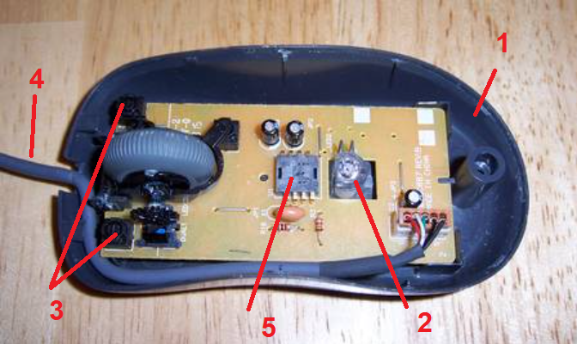

Лазерный принтер.

Генератор лазера - 1

Узел фиксации изображения - 7

Девелопер - 5

Вращающееся зеркало - 2

Лазерный луч - 3

Фотобарабан - 6

Валики, подающие бумагу - 4

